Quali documenti medici traduciamo
Ecco i documenti medici più popolari che traduciamo con una certa regolarità. Oltre a questo, stiamo lavorando con altri testi di argomenti medici, ad esempio, traduciamo le pubblicazioni in riviste scientifiche.

1. Un pezzo di invalidità
traduzione di assenza per malattia (congedo per malattia) in varie lingue
2. Referto medico
traduciamo sia le conclusioni stampate che scritte a mano
3. Risultati delle analisi e delle indagini
traduzione competente dei risultati dell'indagine da cliniche straniere o per loro
4. Certificato medico
traduzione operativa di eventuali certificati medici
5. RCertificato di vaccinazione
analizziamo il testo scritto a mano, inseriamo nella stampa, conserviamo la formattazione del testo

Costo della traduzione medica
Il costo della traduzione medica viene calcolato in base al numero di parole nel documento originale. I documenti Modello hanno una tariffa fissa. È possibile effettuare un calcolo approssimativo utilizzando le tariffe dalla tabella o lasciare l'applicazione allegando il documento.
La traduzione di alcuni documenti può costare di più se:
- medico documento compilato a mano, che complica notevolmente la trascrizione tagli e la percezione generale di informazioni;
- il documento ha un sacco di terminologia altamente specializzata.

Approccio responsabile alla traduzione medica
Il nostro compito è quello di garantire non solo la qualità della traduzione, ma e formalizzare così, per il lato ricevente era comodo percepire tradotta informazioni. Ascoltare attentamente le vostre richieste, troveremo un interprete che parla a tema, le rileggo informazioni concrete. Mostriamo una parte della nostra traduzione "cucina".
ASSEGNIAMO UN TRADUTTORE ADATTO
I traduttori non possono tradurre ugualmente bene i documenti di tutti i temi e generi. Nel 2013 abbiamo sviluppato un proprio sistema di elaborazione degli ordini, combinato con la base di traduttori. Raccoglie le statistiche su tutti gli ordini dell'ufficio e aiuta a assegnare il traduttore più adatto in un paio di clic.
Il sistema analizza più parametri contemporaneamente e viene costantemente addestrato. Per quanto riguarda le traduzioni mediche, i principali criteri di selezione sono i seguenti:
La presenza di formazione medica. Tra i nostri traduttori ci sono sia medici con un'istruzione filologica aggiuntiva che linguisti che hanno ricevuto una specializzazione medica aggiuntiva.
La storia delle traduzioni. Teniamo statistiche sul numero di documenti tradotti, sulla presenza di commenti da parte dell'editore emittente e sul rispetto dei tempi di esecuzione.
Recensioni di medici e clienti. Per favore, questo è l'indicatore più importante se il traduttore gestisce il tema.

TRADUCIAMO SOLO IL NECESSARIO
Se hai bisogno di tradurre solo una parte del documento, faccelo sapere.
Ciò è particolarmente vero quando il trasferimento è soggetto a un pacchetto di documenti. Di solito di traduzione, è possibile eliminare duplicati i dati della clinica, informazioni di carattere pubblicitario o qualsiasi altro testo che non ha nulla a caso.
Importante! Fanno eccezione i documenti, la cui traduzione può richiedere l'autenticazione notarile (ad esempio, quando si fa riferimento alla compagnia di assicurazione per il rimborso delle spese di trattamento). Vengono trasferiti tutti i contenuti di testo, inclusi indirizzi, firme, stampe e altri dati.

SALVIAMO LA FORMATTAZIONE GENERALE DEL DOCUMENTO
Non possiamo solo tradurre il suo documento. Creeremo un nuovo documento in un'altra lingua in modo che sia conveniente confrontarlo con l'originale.
Preservare la formattazione significa che il lavoro di traduzione sarà più vicino all'originale: teniamo tabelle, elenchi, immagini, immagini. Se il medico ha posto l'accento su un parametro o un'altra raccomandazione (ad esempio, evidenziato in corsivo), il tipo di carattere selezionato viene salvato e tradotto.

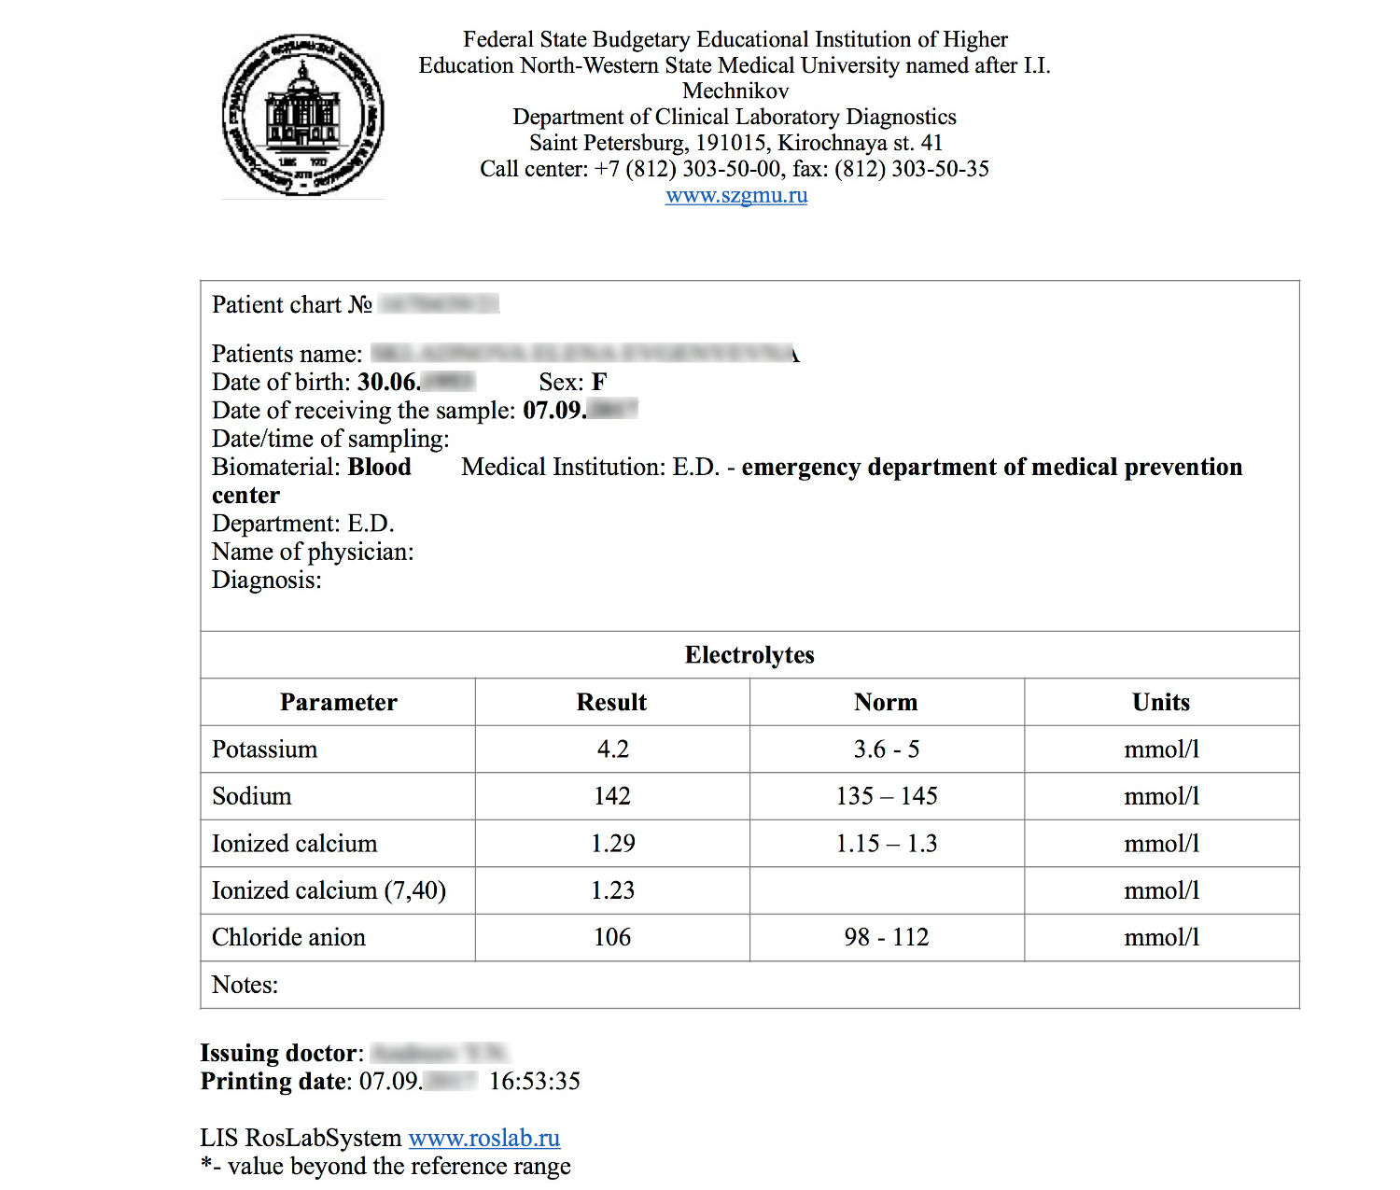

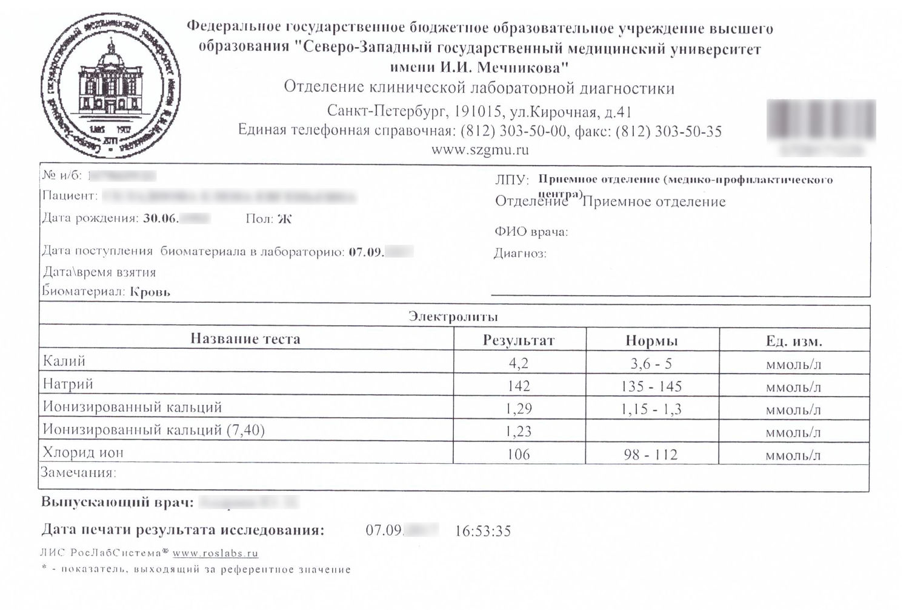

HAI BISOGNO DI RASSICURAZIONE? NESSUN PROBLEMA!
Se una clinica, una compagnia di assicurazioni o un medico viene chiesto di fornire una traduzione certificata, non dovrai fare nulla da solo. Questo servizio può essere ordinato da noi.
Attenzione! L'asserzione della traduzione dei documenti medici non è sempre necessaria. Assicurati di chiarire i requisiti di traduzione.

